西山卫健信息

第140期

昆明市西山区卫生健康局办公室 2019年11月21日

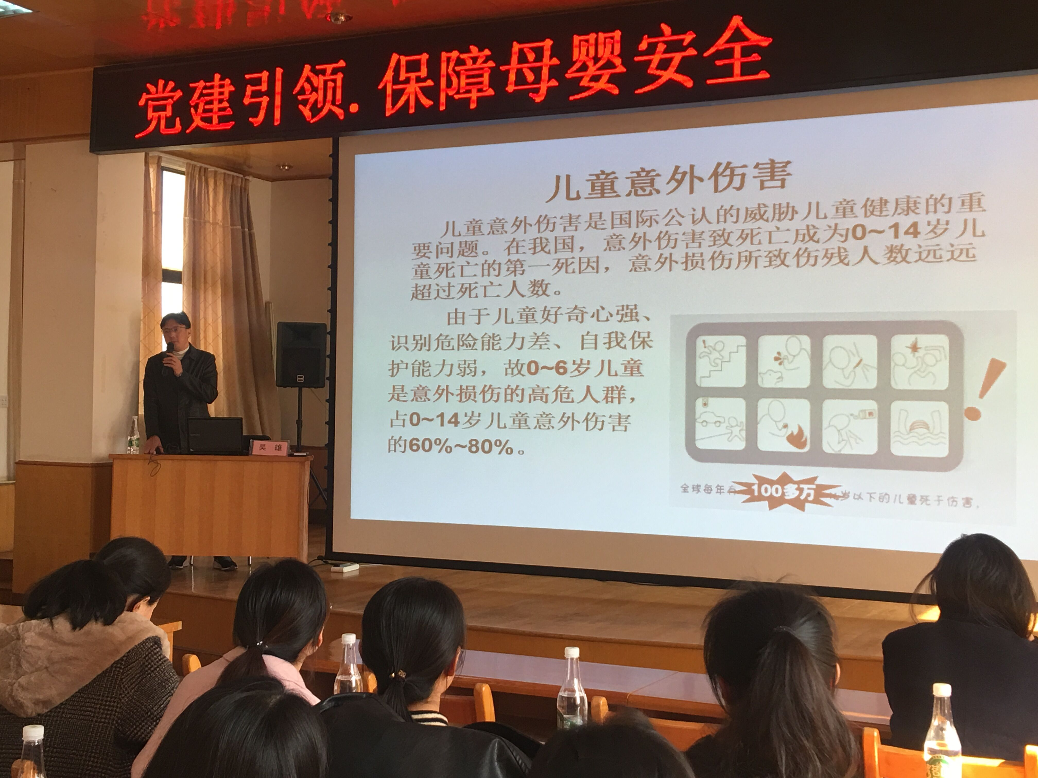
如何积极的预防儿童意外伤害?如何给孩子安全的成长环境?为了解答这些家长关心的问题，西山区“儿童意外伤害的急救与防范”家长讲堂在西山区妇幼保健计划生育服务中心举办，辖区内100余名家长参加了活动。
防止意外伤害 保障生命安全

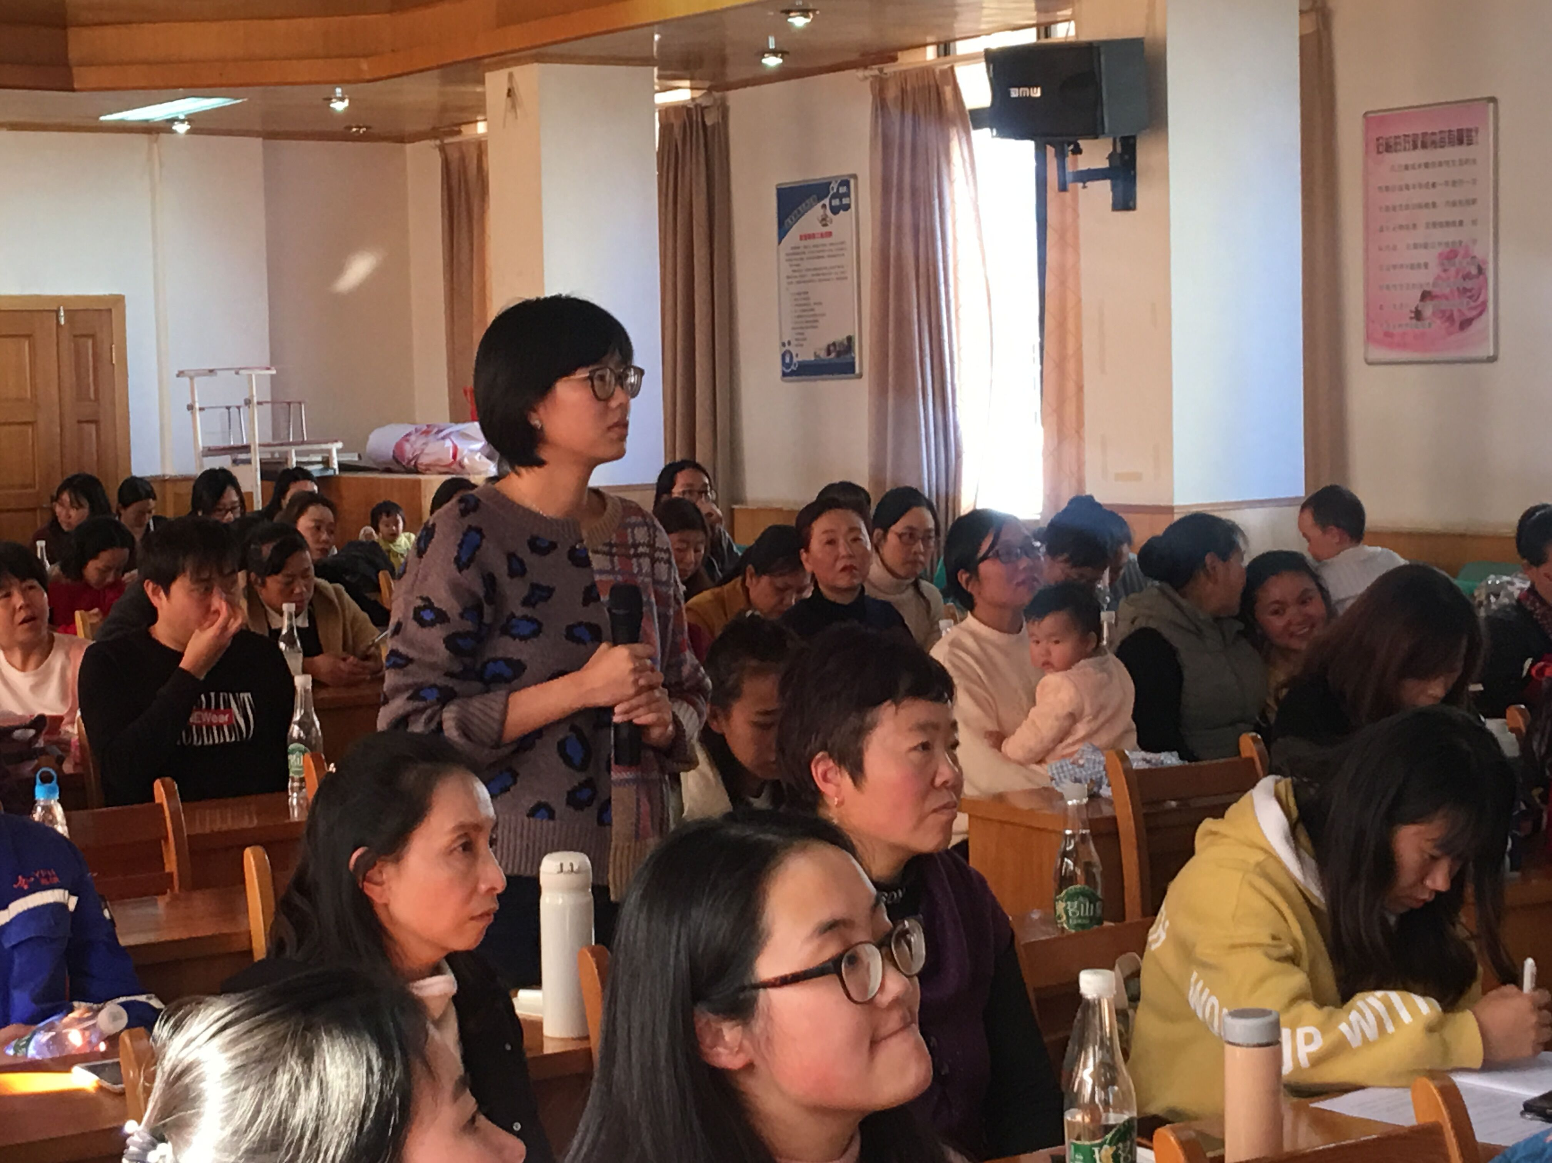
根据统计数据显示，意外伤害所导致的儿童死亡占我国儿童死亡原因总数的26.1%，而且这个数据还在以每年7%到10%的速度增长。西山区妇计中心突出问题导向，坚持做实功，重实效，把“不忘初心、牢记使命”主题教育与保障儿童健康安全结合起来，针对保健管理中存在的家长缺乏安全意识及基本急救能力的问题，西山区遨请儿童医院急诊科昊雄副主任医师在全区开展儿童家长“儿童意外伤害防范与急救”培训，通过培训让更多的家长掌握预防意外伤害的常识，提高家长对儿童意外伤害的防范意识，了解必要的急救措施，从而有效的避免儿童伤害和死亡。进一步控制0-6岁儿童因意外伤害所导致的死亡，有效降低全区儿童死亡率。

编稿：刘艳莲 校稿：杨云娅 审 稿：杨云娅

